城陽おひさまプロジェクトneｗs
第50号 2022年3月7日 NPO法人市民共同発電をひろげる城陽の会
0774-55-4190 http://jyoyonokai.sakura.ne.jp
白熱電球・蛍光灯合わせて１１７個を回収
８４個のＬＥＤ電球と交換
― ２月２７日に城陽・青谷コミセンで ―
「応援します！省エネ・脱炭素社会実現」を目指して取り組んでいる白熱電球とＬＥＤ電球無
料交換会、昨年に続いて第2回目の今回は青谷コミセン3階集会室を会場に２月２７日（日）に開催。白熱灯９９個・蛍光灯１８個が寄せられ、４０Ｗ・６０Ｗ相当のＬＥＤ電球８４個と交換することができました。
地球温暖化防止は待ったなし！足元から脱炭素に取り組んでいただこうと、昨年文化パルク・
市民プラザを会場に白熱電球とＬＥＤ電球の交換会を開催しましたところ、100個のＬＥＤ電球を白熱電球・蛍光灯あわせて150個以上と交換することができました。すでに多くの方々がＬＥＤ電球をお使いだとの予想を覆すものでした。私たちはまだまだ、ＬＥＤ普及の余地は大きい、迷っている方が大勢おられるとの見方を強くしました。
家庭の白熱電球をＬＥＤ電球に交換することで「約８５％も消費電力を抑える」（広報「じょうよう」2020年7月1日号）ことができる省エネの“優等生”、それだけＣ０2を削減して地球にやさしい、家計にもやさしい取り組みの第一歩をこの交換会から始めていただければと思っています。

青谷コミセンを会場に
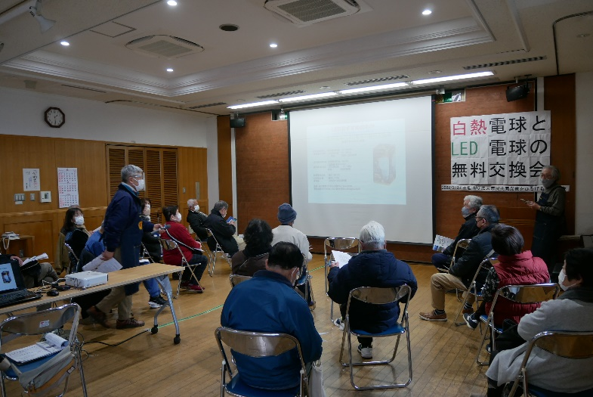 今年の交換会も実施要領は変わりません。家庭にある白熱電球(電球型蛍光灯もOK)を１個以上お持ちいただき、４０Ｗ又は６０Ｗ相当のＬＥＤ電球１個（26口金）と無料で交換（一人1個）すると言うもの。昨年は三密を避けるため２部制としましたが、多くの方がこられて、行列が出来てしまいました。今回は事前申込２０人ずつ①～⑤のグループ制としました。これはなかなかハードルが高いのではと議論となり、チラシに料金受取人払のハガキを印刷して約２０００戸の青谷地域に全戸配布（シルバー人材センター委託）することにしました。このハガキによる申し込みは５６人、配布数に対して２．８％になりました。観音堂・長池地域には新聞折り込みでこのチラシを配布しましたところ２人、０．４％の方から申し込みをいただきました。その他メールやファックス、ハガキの持参など当日までに８９人から申込があり、文パルでの１００人１００個とはなりませんでしたが、地域を限った取り組みとしては昨年に匹敵すると感じています。２７日は仕事や家庭の事情でキャンセルされた方や当日受付の申込があり、８４個の交換となりました。

１時半から①グループの交換を開始
今回の改善点はグループ制のほかに、１０分
ほどですがＬＥＤ電球や地球温暖化についての
話を行い、その後に交換したことです。
２７日の青谷コミセン、最初に会場に来られ
た方は1時頃、１時半には２０名の方が参加さ
れ「ＬＥＤおすすめのわけ」の解説がはじまりました。 「LEDおすすめのわけ」の説明風景
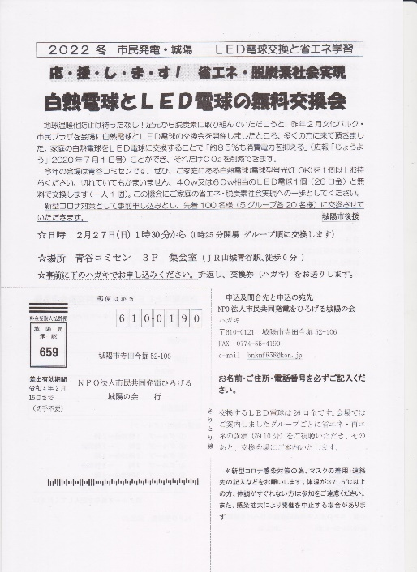最初に土居理事長が「コロナ禍で大変な折にご参加いただきありがとうございます。地球温暖化が進み一人一人が何をすべきか考えなければならない時期になって来ています。私たちのＮＰＯは節電の呼びかけ、その中でも白熱電球をＬＥＤ電球への取り換えが大きな効果があることからこの取り組みをおこなっています。今日をきっかけに家庭での省エネに取り組んでほしい。」と挨拶。司会の杉浦副理事長が配布資料の説明をして、「ＬＥＤおすすめのわけ」のパワ－ポイントでの説明に移りました。（説明は古家野事務局長と杉浦副理事長が交互に行いました）
ＬＥＤ電球に替えると”大変お得”
グループの時間帯
①グループ 1時３０分～２時
②グループ ２時～２時３０分
③グループ ２時３０分～３時
④グループ ３時～3時３０分
⑤グループ ３時３０分～４時
最初にＬＥＤは発光ダイオードと言われ、効率的に電気を光に替えるので少ない電力で、同じ明るさであれば白熱灯の８分の１の電力で良いので、電気代が安くなる、それだけではなく多くの電力を使わないのでＣＯ2の排出も少なくなる、 受取人払ハガキ付のチラシ
計算では１００個の白熱電球をＬＥＤ電球に替えると年間
３０万円の節約になる、ＬＥＤ電球1個に換算すると年間３０００円の節約になるので大変お得。ＣＯ2の排出は５．６ｔも少なくなる。それは家計にやさしく地球にもやさしいと言うことで、その分発電しなくても良いので節電所・ネガワットと言われている。そのうえ寿命が長く40000時間、凡そ１０年も長持ちする。白熱電球は１０００～２０００時間、半年から１年程度で電球が切れてしまうのに比べると取り替える手間が格段に違う、と言う便利さがある。
再エネ重視の新電力会社に切り替えも
温暖化対策で再生エネルギーを多く含む電力を使用すると言う方法もある、新電力会社の中には再エネ比率が高い電力会社、福知山のたんたんエナジーやＴＥＲＡエナジー（この会社はお寺が主体、お坊さんたちが立ち上げた新電力会社）、京都府や京都市が進めているＥＥ電気は福島でつくられている再生可能エネルギーを３５％以上使っているなどなど電気の会社を変えるだけで再生可能エネルギーの普及を応援することができる。他にも多くの会社がある、私たちのＮＰＯのホームページでも紹介しているので見て欲しい。
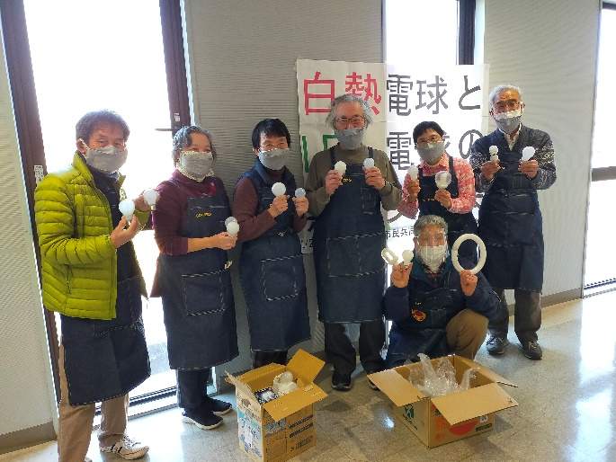 今、世界も日本も、京都府も２０５０年カーボンゼロをめざしている。城陽市も昨年１１月にゼロカーボンシティーを宣言して温暖化対策を強化しようとしている。その時注意しないといけないことは石炭や石油など化石燃料を使わないことはもちろん、発電時ＣＯ2を出さないとうたっている原子力発電、今の科学の力では放射能の被害をなくすことは出来ない、２４日に始まったロシアのウクライナへの武力侵攻で事故を起こしたチェルノブイリ原発が攻撃・占領された。人類史上初めて原発が戦争に巻き込まれ、占領された。これまでの危険だけでなく戦闘行為・戦争の脅威が加わった。化石燃料や原子力ではない再生可能エネルギーによる発電をすすめてこそ未来の生存環境をまもることになる。
私たち市民発電の宣伝も
私たちの市民発電・城陽は福島第一原発の過酷事故を契機として、原発に頼らない再エネ普及で豊かなくらし・安全・安心の暮らしをもとめて２０１３年に設立された。これまでに１１戸の屋根にソーラーパネルを取り付け、再生可能エネルギーの講演会や今日のようなＬＥＤ
ＬＥＤ交換会スタッフ一同 浅井さん撮影 交換会を行っている。交換会は青谷コミセンが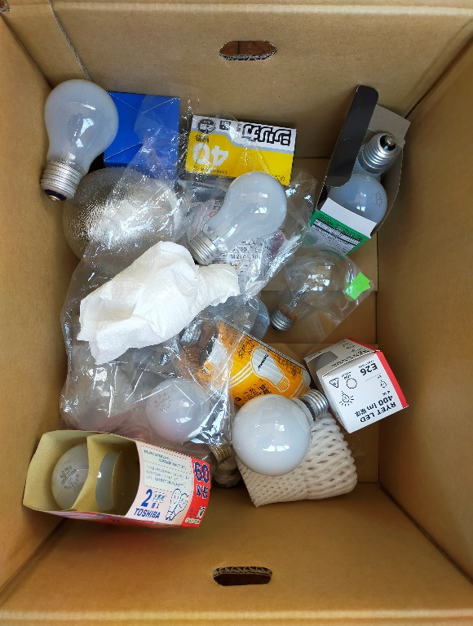２回目、最初は昨年２月に文化パルクを会場に行った。ほとんどの方がＬＥＤに替えているのではと思っていたが、開場前から多くの方が見えて１５０を超える白熱電球等と交換することができたので今回の企画となった。太陽光発電は蓄電池とのセットの方法もあるので皆さんのなかで屋根にパネルを付けてみようと言う方がおられましたらご相談を、と呼びかけも行った。
１１７個の白熱球・蛍光灯を８４個のＬＥＤ電球と交換
ＬＥＤの解説の後、交換会場に参加者のみなさんを誘導６０Ｗ・４０ＷのＬＥＤ電球との交換が行われました。パネルの写真をじっくり見て帰られる方や「私は環境問題に関心があり、ゴミなどもなるべく出さないようにしている」と話さ回収された白熱電球 浅井さん撮影 れている方、ソーラーパネルを付けたいと思っているが地震など災害にあうと費用の回収が出来ないので心配しているなどの話が出されました。参加された方からは「ＬＥＤはいいなと思った」と言う感想や「ＬＥＤのことがよくわかった」などの感想が寄せられました。交換会終了後に交換個数を数えたところ９９個の白熱電球・１８個の蛍光灯を持ってこられ、８４個のＬＥＤ電球と交換できたことがわかりました。
取材に来られた温暖化防止センターの浅井さんは「熱心に聞いておられる方が目立ちました。話を聞きながらうなずいておられました。また、電球の交換だけでなく、ＬＥＤや節電・再エネについてお話をする時間を設けているシステムは良い試みだと思います。人の集まりも分散されるのでその点もよかったと思います」と話されていました。
＊料金受取人払ハガキ付きチラシはマキノデンキ・市民活動支援センター・ぱれっとＪＯＹＯ・
青谷コミセン・梅工房・星和電機のみなさんにもご協力をいただきました。

まもなく１１年目の３・１１
東京電力福島原発の過酷事故を再び繰返さないために
岸田内閣の経済政策に期待が持てないと答えた人が５５％などの２月１９・２０日行った世論
調査の結果を朝日新聞（2/22付）が報道しています。その中で原発の運転再開に反対の人が４
７％と、反対を上まわるものの、初めて過半数を割ったことがわかりました。コロナ禍での毎日
の生活の不安、日常的になりつつある地震や福徳岡ノ場火山の噴火、異常気象に加えウクライナ
での国際的な紛争状態などが福島の過酷事故の記憶を遠ざけているのかもしれません。また、一
部には電力不足をあおる風潮や安全神話を復活させる動きがあることも見逃せません。

朝日新聞の全国世論調査
原発の運転再開 賛成38％（32％） 反対47％（53％）
（）内は昨年2月の結果
汚染水の海洋放出 賛成42％（44％） 反対45％（43％）
（）内は昨年5月の結果

１０年余りを経過しても８万人以上の方々が故郷に替えることができないと言う事実から目
を背け「避難者の実態すらリアルに把握しようとしていない」（2月6日原発問題住民連総会）
と政府の姿勢が批判されています。廃炉作業もデブリ取り出し試験に使うロボットの開発などが
遅れています。しかし、最終目標３０～４０年後の見直しはされないままです。今さえ良ければ
との方針では、異常気象や頻発する地震・火山の噴火などの自然災害、多発している人為ミスな
どに対応できず、再び過酷事故を起こしかねません。
３月１１日を前にわたしたちは脱原発・温暖化防止・再エネ・省エネ推進の思いを新たにして
いきましょう。
ロシア、ウクライナに侵攻 欧州最大級のザポリージャ原発を銃・砲撃
「人類史初」 原発へ暴挙 チェルノブイリ原発も攻撃・占領
ロシアが２月２４日隣国のウクライナに侵攻、ミサイル攻撃や砲撃、空襲などで子どもを含む民間人に被害が及び、国外に逃れる人々は１２０万人（3月6日現在）にものぼっています。その中で、３月４日ウクライナ南東部にあるザポリージャ原子力発電所がロシア軍の砲撃を受け出火、施設が占拠される事態になっています。
ウクライナのゼレンスキー大統領は「ロシアを除けば、これまで原発を攻撃した国はない。国家テロリストが人類史上ではじめて核テロに訴えた」と非難しています。
ザポリージャ原子力発電所は１９８４年に１号機が稼働を始め計６基の原子炉があり、総出力は６００万ｋＷ。同国の電力の２割をまかなっている欧州で最大級の発電所、と言われています。周辺の放射線量に変化はないとの報道です。同国には１５基の原子炉があり、他の原子力発電所も攻撃の対象となる脅威が現実のものとなっています。
各国は「無謀」と強く非難、国連総会緊急特別会合では「ロシア非難決議」が１４１カ国の賛成で採択され、原発攻撃に世界の批判が集まっています。岸田首相も福島第一原発事故を経験した国として「決して許されぬ」との考えを示しています。３・１１を目前にして、岸田首相にはウクライナへの支援とともに福島原発事故の復興・救済にしっかり取り組み、脱原発への道を歩むことを願わずにおれません。
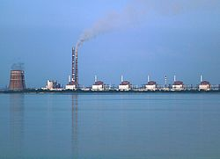ザポリージャ原子力発電所（Wikipediaより）
３０年前に大事故を起こしたチェルノブイリ原発も攻撃・占領
現在稼働中ザポリージェ原発攻撃に先立つ２月２５日に、あの過酷事故を引き起こしたチェルノブイリ原発をロシア軍が攻撃・占領したとの報道があります。人類史上初めて原発が戦争に巻き込まれ、占領されると言う危険な事態に陥っています。これまでの地震など自然災害による危険だけでなく戦闘行為・戦争の脅威が加わったと言えます。ＢＢＣ電子版は「事故から３０年たって、まだ処理が終わっていない。さらに５０年かかってもおかしくない。あの施設で廃炉に向けてスタッフが処理作業を続けなければ、大問題になり得る」（2/25）と専門家の指摘を伝えています。
チェルノブイリ周辺では放射線量が大幅に上昇しています。これは主に大量の車の移動があった為に土ほこりが舞い上がった為と言われていますが、周辺での戦闘行為によって事故を起こした原子炉を覆っている「石棺」に銃砲弾が当たれば、それでなくても脆弱になっているコンクリートに穴が空き、放射線が漏れることも十分考えられます。
戦闘行為をやめろ！戦争をやめよ！の声とともに原発への攻撃をやめよ・脱原発の声を大きく
することが今まで以上に大切になっています。

本会のＱＲコードです。スマホなどをかざすと本会ホームページを閲覧することが簡単にできます。お試しください。 NPO法人市民共同発電をひろげる城陽の会
連絡先0774-55-4190 e-mail bnkmf858@kcn.jp

